战略研究专报
天翼智库 2025 年第 6 期 总 6 期

加快企业运营管理流程智能化升级重塑

传统企业流程存在固化、封闭、人工介入操作多等特点， AI 具有 自主感知 、 规划 、决策和执行，通过 AI 重塑企业前后端和管控流程，可显著提升流程自动化水平， 大幅缩短流程周期， 有效提升管理效率和市场响应速度，增强企业竞争力和科技影响力。建议中国电信重点从市场营销、客户服务、云网建设与运营 、研发管理 、人力资源以及财务管理等核心流程切入， 加速引入智能体技术， 减少人工干预 ，逐步实现流程自主优化，持续提升流程效率。
一 、 前端能力流程智能化升级与重塑

1 、 市场营销：精准捕捉市场动态与用户需求， 自动生成并实施营销方案
充分应用大模型和智能体技术 ，对于企业快速响应市场需求 、 实现“ 千人千面 ”精准营销 、提升客户体验等都将发挥变革性作用。

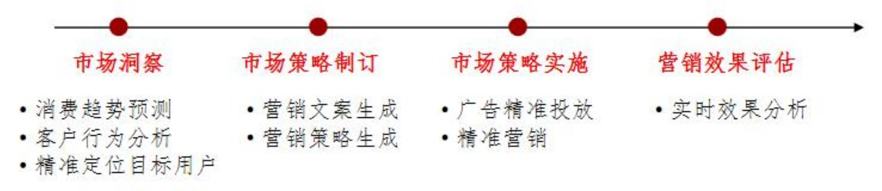
一是利用大模型自动生成营销策略 ，基于实时市场洞察，根据营销目标与资源约束，直接拉通销售 、产品 、渠道 、 广告等各职能环节， 自动生成创意广告内容和营销方案。
二是借助智能体技术自动实施营销方案，缩短营销活动周期，提升营销效率 。 如策略实施场景中 ，AI 自动匹配人 、货 、 场等元素，精准投放营销资源 。 阿里妈妈“全站推广 ”产品以 LMA 大模型技术为基石，通过深入理解用户行为与货品内容 、精准匹配人货关系 ，在大促期间帮助某美妆品牌全站单品成交金额提升超 5 倍， 下单买家数翻 5 倍。
建议中国电信构建“ 实时感知-策略生成-效果追踪-反馈优化 ”智能营销闭环，加强 AI 在市场洞察 、 营销方案生成 、资源匹配与投放等环节的应用 ，推动营销全流程智能化升级。
2 、客户服务： 更准确理解用户问题并快速生成高质量回答，提供个性化服务
AI 大模型技术对客户服务全流程各环节将产生诸多深刻变革， 极大提升服务效率和质量 ，促进客服角色转变 ，使人工客服能专注于处理更复杂 、 高价值的问题。

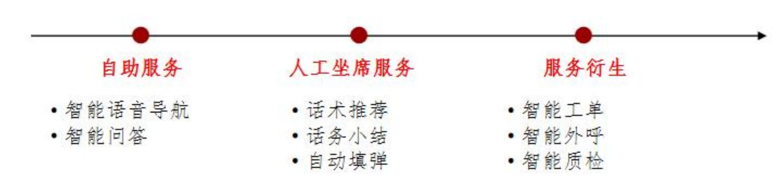

一是智能问答场景，利用大模型， 通过多轮对话和 自主问题理解， 完成从预设回答到自主回答的跨越 。抖音电商将客服流程拆解为智能路由 、 多 Agent 协作和自主决策三大模块， 不仅能智能应答 、 感知情绪， 还能主动推荐商品尺码，并在用户不满时自动安抚并优先转人工。
二是智能工单场景， 以 自动建单+自动派单+自动生成预案+自动结案为核心，逐步实现工单全流程自助闭环解决。
光大银行通过大模型学习专家工单小结的标准话术风格 ，工单小结整体可用率达到 80%， 多次生成文本内容输出结果的稳定性为 90%1。
建议中国电信以提高一次解决率 、 缩短响应时间 、 降低人工干预率为目标，建立客服智能助手+客服智能体的智能服务体系， 重塑传统客服入口和问题解决路径， 显著提高客户服务水平。
二 、 后端能力流程智能化升级与重塑

1 、 云网运营： 大量替代繁琐的人工操作， 缩短业务处

1 数据来源：沙丘智库报告《2024 年大模型+智能客服最佳实践报告》

理时间，提升网络自智能力

网络大模型覆盖云网运营全专业能力的重塑 ，贯穿业务交付 、 维护 、 优化 、用户服务等重点流程，推动云网生产操作流程变革，特别是多智能体的应用，将加快实现跨域拉通、端到端自动化和智能化。
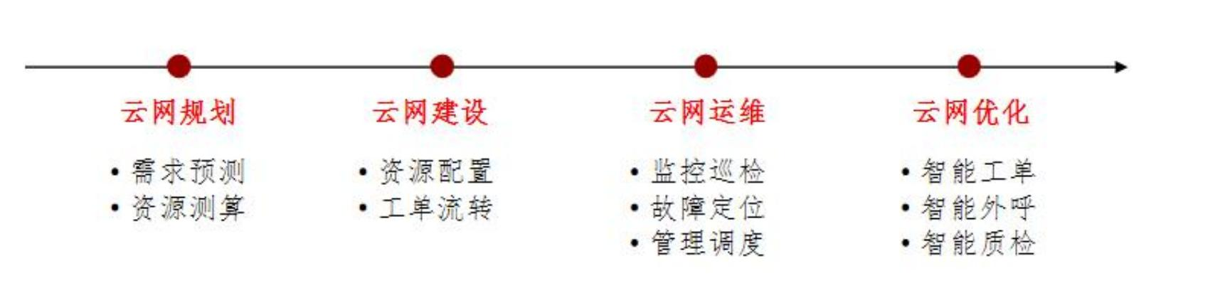

一是云网运维向自主编排 、 自动故障诊断转变 。 如字节跳动通过全链路的智能监控与诊断，使得事故应急整体效率提升 30% 。
二是云网优化向自主学习优化演进 。如谷歌数据中心智能体运行一年后生成的新调度算法可利用全球基础设施
0.7%的闲置资源（相当于万台服务器）。
建议中国电信持续推进网络大模型能力建设 ，在风险预警 、故障定位 、 资源配置 、 性能优化 、 成本优化等节点通过微调和强化学习，持续提升云网自智水平。
2 、研发管理： 辅助研发决策， 大幅缩短研发周期， 降低研发成本

当前 AI 在科学研究、技术研发尤其是编程领域已深度应用， 将重塑研发立项 、 研发实施 、 成果转化 、 效果评估等研发管理各环节， 推动研发向“ 自主需求分析-自主设计-自主开发-自主测试评估 ”演进，实现研发范式变革，大幅缩短企业平均研发周期， 显著降低研发成本。
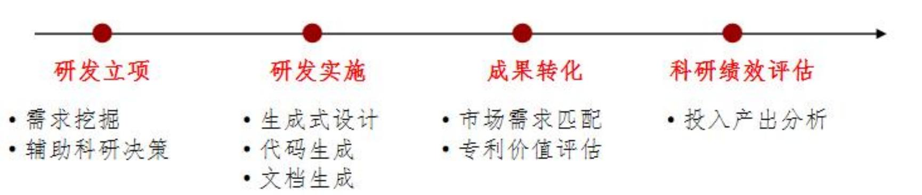

一是研发立项，AI 可实现创新洞察 、立项规划等研发决策流程自动化，提升研发决策的成功率，如腾讯打造研发 AI系统， 自动处理产品线需求 、 自动迭代路线图和任务拆解， AI 推荐方案被采纳率达 76.8%。
二是研发实施 ，编程智能体可自主规划并协作完成需求理解 、编码 、测试 、集成 、部署 、维护和评估等全环节任务，大幅缩短研发周期 。 如杭州市“ 智者大模型 ”通过 9.6 万家企业智能画像 、 80 万项成果智能评价， 实现 125 万+潜在技术需求预测和理解。
建议中国电信推动研发云向研发智能云升级 ，部署更多研发智能体 ，加大技术规划 、立项与评估等环节智能化应用

力度， 实现需求自动转化 、代码自动生成 、 自动编排测试、自动化部署升级。
三 、 管控流程智能化升级与重塑

1、财务管理：大幅减少单据审核工作量，缩短流程时间，提升资产效率
根据毕马威2024 年发布的《全球财务智能化调研报告》， 71% 的企业已在财务领域部署 AI，其中 41% 实现中高程度应用，在财务预算、单据审核、付款、异常交易检测、记账和财务分析等环节带来深刻变化，大幅减少人工工作量和错误率，流程处理周期从数日压缩至分钟级。
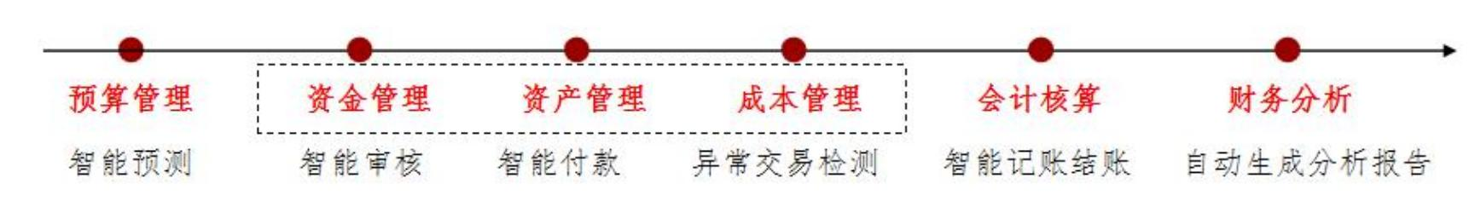

一是单据审核环节，审核逻辑从传统的“规则引擎+简单统计 ”转向基于大模型的“语义理解+推理决策 ”，对发票、合同条款进行多模态校验，AI 智能体替代传统人工实现纸质凭证数字化、交易特征提取以及会计准则匹配等端到端全流程自动化。
二是财务分析环节，ERP、财务共享平台等系统集成AI，整合业务、财务、税务等多维数据并提供实时分析，支持实时决策，一键生成分析报告。如京东利用AI 构建“库存-销

售-现金流 ”业财联动实时模型，在 2024 年“618 大促 ”中现金流周转效率提升 18%。
建议中国电信升级财务智能助手、财务智能机器人，实现财务流程全场景自动化覆盖，借助AI 算法生成实时经营分析看板，支持资源动态调配与战略决策。
2 、 人力资源： 大幅减少招聘面试工作量， 更好地实现岗位匹配，提升员工绩效和满意度
AI 正向人力招聘 、培训 、绩效 、薪酬 、 员工关系等核心流程渗透， 通过语义理解 、预测分析和自动化决策重塑传统HR 工作模式，大幅降低 HR 部门人工工作量，实现更加精准的人才招聘 、个性化的人才培养和绩效提升， 提高员工满意度。
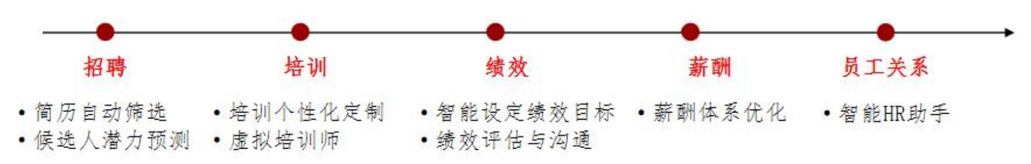

一是简历筛选环节，AI 能结合岗位胜任力模型通过语义理解和背景识别实现自动化简历筛选。如字节跳动自研的 AI招聘系统日均处理 2.4 万份简历， 效率是人工的 20 倍。
二四面试环节，AI 能 自动根据应聘者的语气 、表情 、措辞判断其沟通能力、情绪稳定性，甚至预测其未来留任意愿。

据 HireVue（一家美国的基于人工智能的招聘平台 ，被 26 家全球财富 100 强企业采用） 显示，AI 面试的匹配度平均提升40%，错配率下降 28%。

建议中国电信加大在人力资源全流程的 AI 应用力度，特别是在招聘环节引入 AI 智能简历筛选系统和 AI 面试官； 培训环节增加 AI 虚拟培训导师； 员工管理环节使用 AI 智能员工服务平台等工具 ，更好满足智能化战略升级对人才转型的需求。

